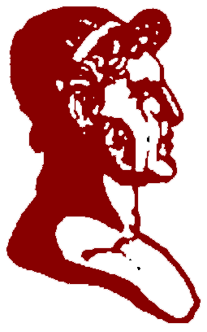
ΕΛΛΗΝΙΚΗ ΔΗΜΟΚΡΑΤΙΑ
ΝΟΜΟΣ ΚΟΖΑΝΗΣ
ΔΗΜΟΣ ΕΟΡΔΑΙΑΣ
ΓΡΑΦΕΙΟ ΔΗΜΟΣΙΩΝ ΣΧΕΣΕΩΝ
d_sxeseis@ptolemaida
Τηλ : 2463 3 50103, 50138

ΕΝΗΜΕΡΩΣΗ ΠΡΟΣΚΛΗΣΗ ΠΟΛΙΤΩΝ – ΦΟΡΕΩΝ ΓΙΑ ΤΑ ΕΚΑΤΟ (100) ΧΡΟΝΙΑ
ΑΠΕΛΕΥΘΕΡΩΣΗΣ ΤΗΣ ΕΟΡΔΑΙΑΣ

Ο Δήμος Εορδαίας σε συνέχεια της ενημέρωσης που πραγματοποίησε στις 28/6/2012 και 5/7/2012 στην αίθουσα του Δημοτικού Συμβουλίου σχετικά με τη διοργάνωση εκδηλώσεων για τα 100 χρόνια της απελευθέρωσης της περιοχής μας από τον τουρκικό ζυγό, καλεί τους φορείς καθώς και τους ιδιώτες να υποβάλλουν γραπτώς ολοκληρωμένες προτάσεις επισυνάπτοντας όπου είναι δυνατό μέρος της δουλειάς τους. .
Η Αντιδημαρχία Πολιτισμού του Δήμου θα παραλαμβάνει τις προτάσεις καθημερινά από τις 8.00π.μ. έως 15.00 μ.μ καθώς και στο email d_sxeseis@ptolemaida.gr μέχρι το Σάββατο 14 Ιουλίου 2012. Εφόσον το επιθυμείτε κατά την διάρκεια της διαδικασίας συλλογής θα γίνεται ανάρτηση του υλικού σας στην ιστοσελίδα του δήμου μας.
Τηλ επικοινωνίας 2463 3 50103, 2463 3 50138.

Με εκτίμηση
Η ΔΗΜΑΡΧΟΣ ΕΟΡΔΑΙΑΣ

ΠΑΡΑΣΚΕΥΗ ΒΡΥΖΙΔΟΥ

